第四次 课程作业
1、以中国象棋中的”象”的走法为例子，请绘制出因果图和判定表，并给出相应的测试用例。
答：
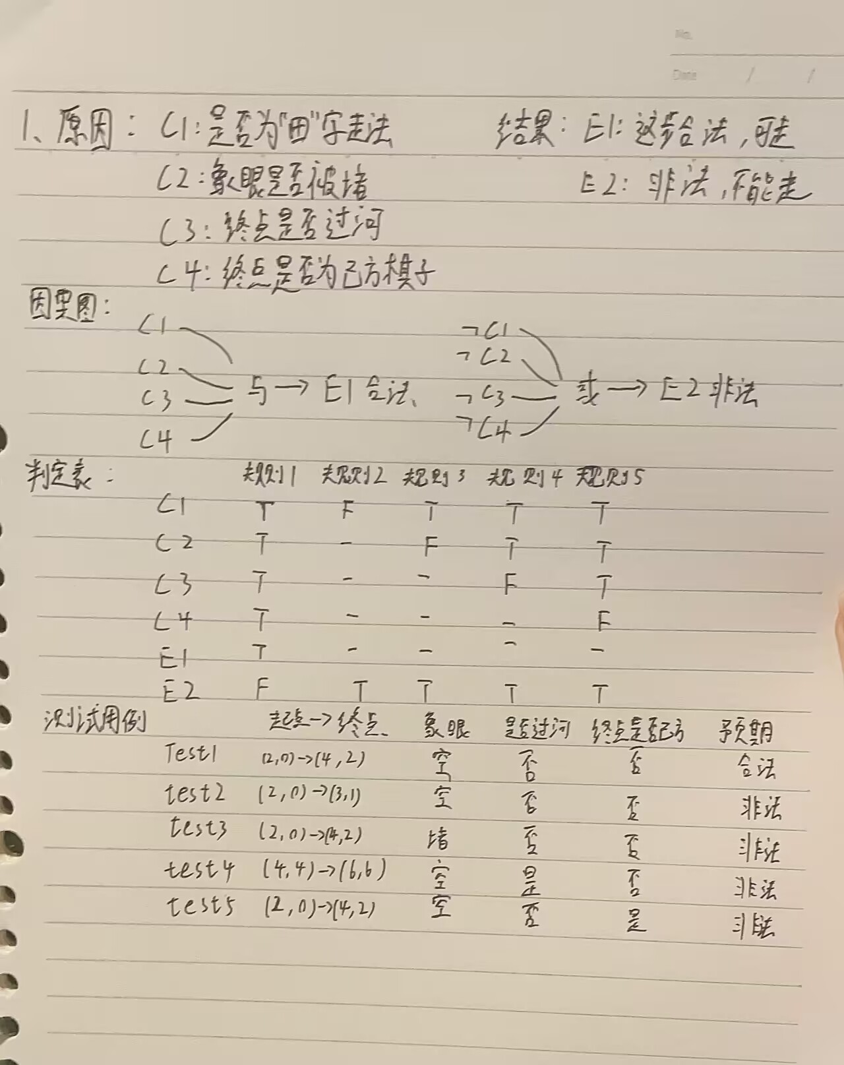
2、选择适当的黑盒测试方法分析下述题目，给出相应测试用例。
①某保险公司承担人寿保险，该公司保费计算方式为：保费=投保额*保险率，保险率依点数不同而有别，10点以上（含10点）费率为0.6%，10点以下费率为0.1%。
②点数的计算是年龄、性别、婚姻、抚养人数所得的点数的总和。
年龄 | 20-39 | 6点
年龄 | 40-59 | 4点
年龄 | 99以下59以上 | 2点
年龄 | 20以下1以上 | 1点
性别 | 男 | 5点
性别 | 女 | 3点
婚姻 | 已婚 | 3点
婚姻 | 未婚 | 5点
抚养人数 | 1人扣0.5点最多扣3点（四舍五入）
答：
一、分析过程
- 先明确输入和输出。
输入包括：年龄、性别、婚姻状况、抚养人数。
输出包括：总分、费率。
总分计算规则是：年龄分 + 性别分 + 婚姻分 - 抚养人数扣分。
其中抚养人数每人扣 0.5 分，最多扣 3 分。
当总分不小于 10 时，费率为 0.6%；当总分小于 10 时，费率为 0.1‰。
- 做等价类划分。
年龄可以分成几个有效等价类：1-20、21-39、40-59、60-99。
年龄无效等价类：小于 1，或者大于 99。
性别的有效等价类：男、女。无效等价类：其他值。
婚姻状况的有效等价类：已婚、未婚。无效等价类：其他值。
抚养人数的有效等价类：0、1-5、6 及以上。因为最多只扣 3 分，所以 6 及以上属于同一类。无效等价类：负数。
- 做边界值分析。
年龄的边界值重点看：1、20、21、39、40、59、60、99。
抚养人数的边界值重点看：0、1、5、6。
这样可以覆盖分档切换位置和封顶位置。
- 结合决策表分析输出。
核心决策只有两个：
总分 ≥ 10，取 0.6%；
总分 < 10，取 0.1‰。
所以测试用例里要同时覆盖“刚好等于 10”和“小于 10”这两种情况。
二、测试用例
下面按“年龄 1-20 得 1 分，21-39 得 6 分，40-59 得 4 分，60-99 得 2 分”来设计用例。
用例编号 | 年龄 | 性别 | 婚姻 | 抚养人数 | 分数计算 | 总分 | 预期费率
1 | 1 | 男 | 已婚 | 0 | 1 + 5 + 3 - 0 | 9 | 0.1‰
2 | 20 | 男 | 已婚 | 0 | 1 + 5 + 3 - 0 | 9 | 0.1‰
3 | 21 | 男 | 已婚 | 0 | 6 + 5 + 3 - 0 | 14 | 0.6%
4 | 39 | 女 | 未婚 | 0 | 6 + 3 + 5 - 0 | 14 | 0.6%
5 | 40 | 女 | 已婚 | 0 | 4 + 3 + 3 - 0 | 10 | 0.6%
6 | 59 | 女 | 已婚 | 0 | 4 + 3 + 3 - 0 | 10 | 0.6%
7 | 60 | 女 | 已婚 | 0 | 2 + 3 + 3 - 0 | 8 | 0.1‰
8 | 99 | 女 | 未婚 | 6 | 2 + 3 + 5 - 3 | 7 | 0.1‰

